Dotkněte se inovací CZ.1.07/1.3.00/51.0024

Základní škola Gabry a Málinky Štítná nad Vláří, okres Zlín

Název projektu | Dotkněte se inovací
Registrační číslo projektu | CZ.1.07/1.3.00/51.0024
Pořadové číslo výstupu | 11.
Název materiálu | Aplikace iStoryBooks v angličtině
Vzdělávací oblast | Jazyk a jazyková komunikace
Vzdělávací obor | Anglický jazyk
Klíčová slova | Angličtina, knihy
Autor | Marie Hnilová
Použité zdroje | INFOMARVEL BUSINESS SOLUTIONS INC. iStoreBooks [online]. [cit. 23.3.2015]. Dostupný na Windows Store

Aplikace iStoryBook je k dispozici zdarma ke stažení ve Windows Store.

Knihy v aplikaci:

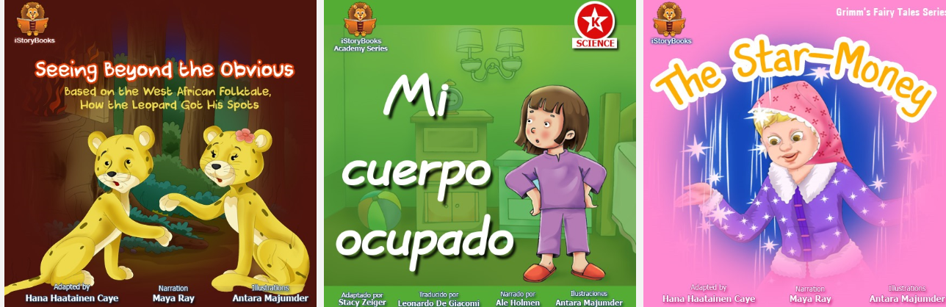
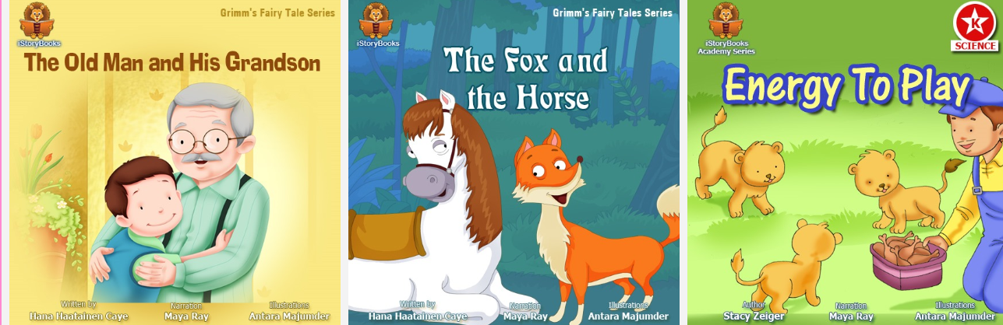
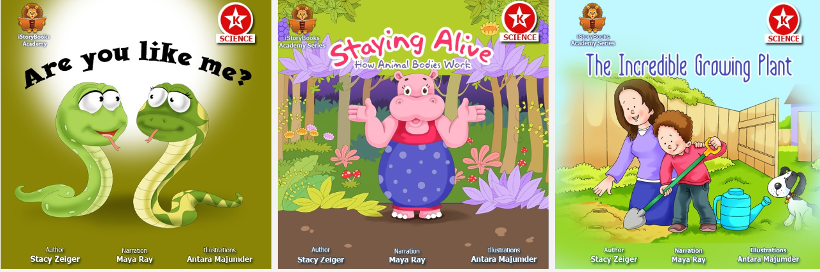
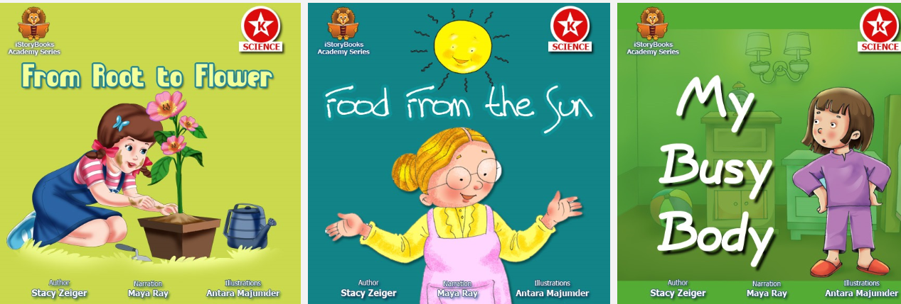
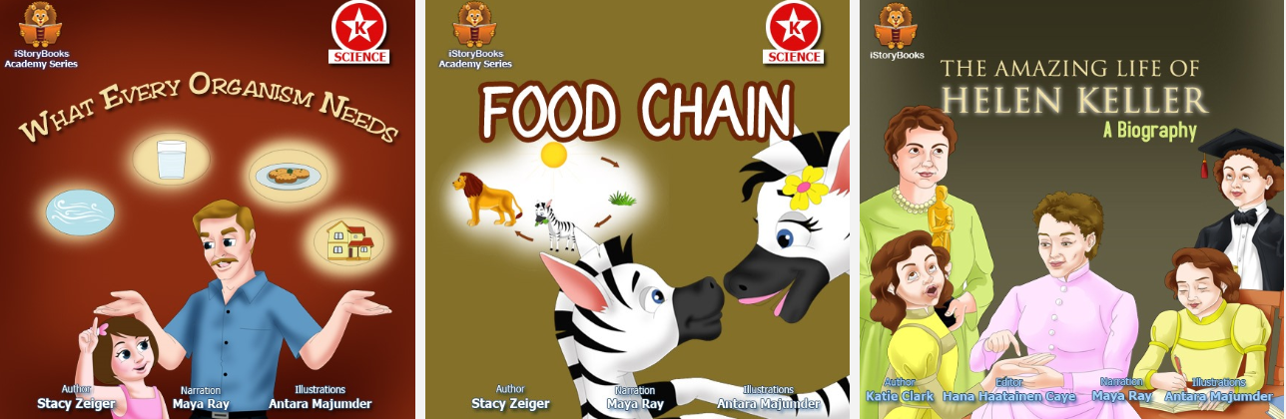
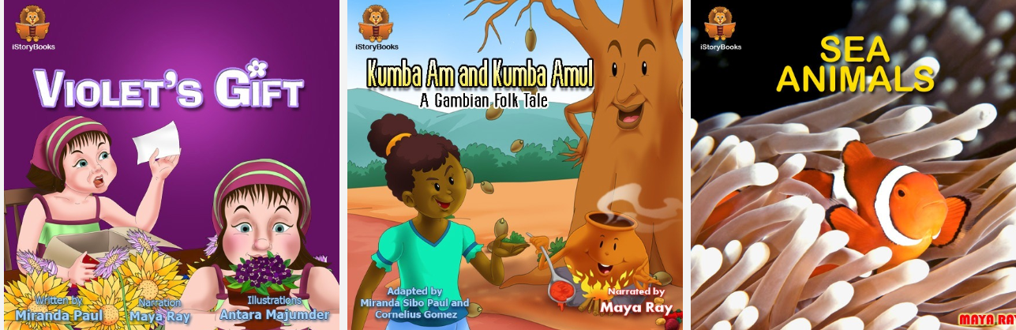
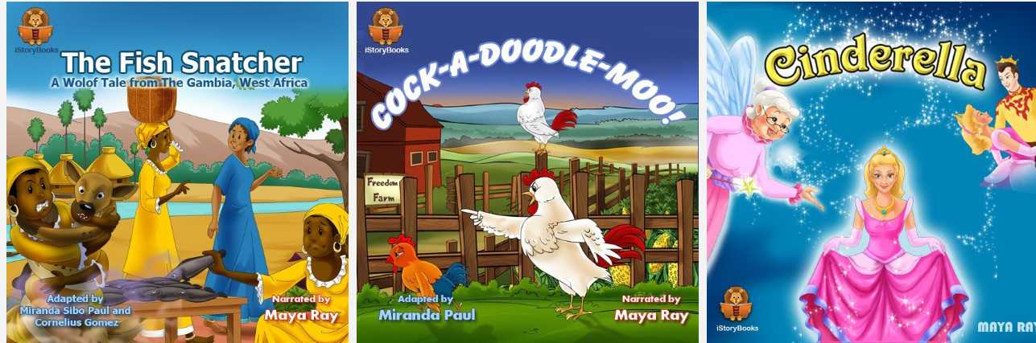
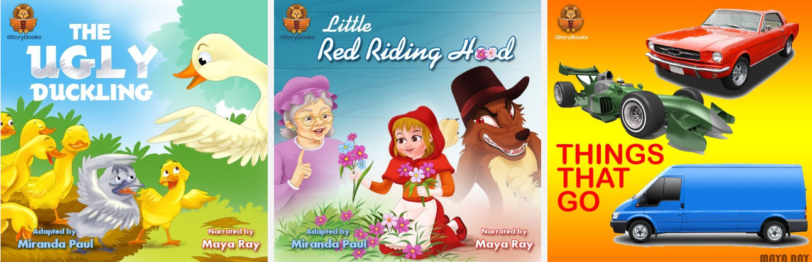
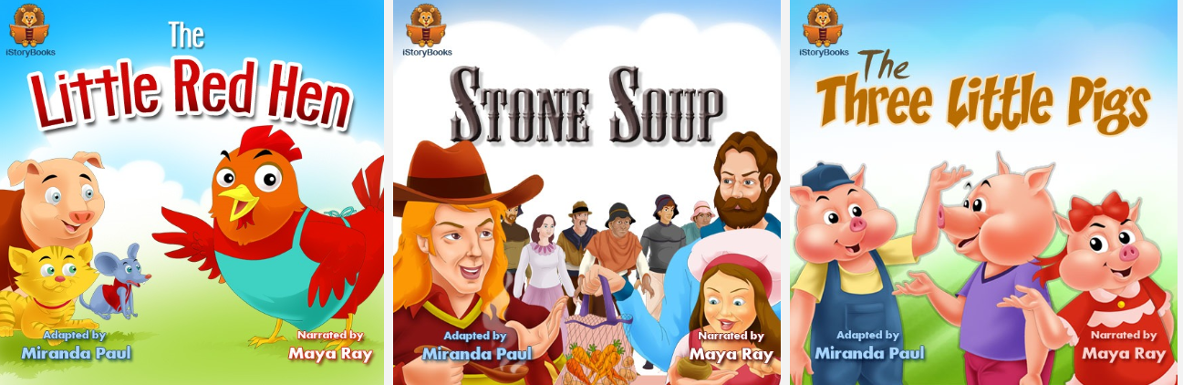
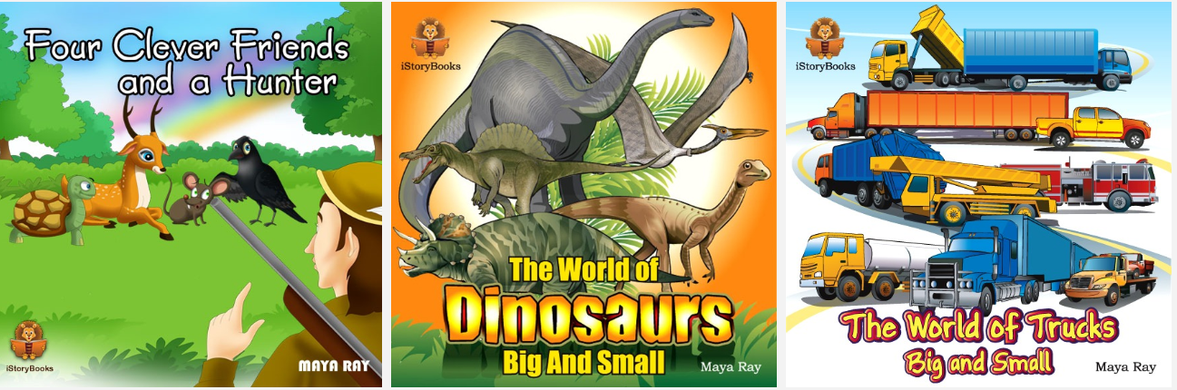
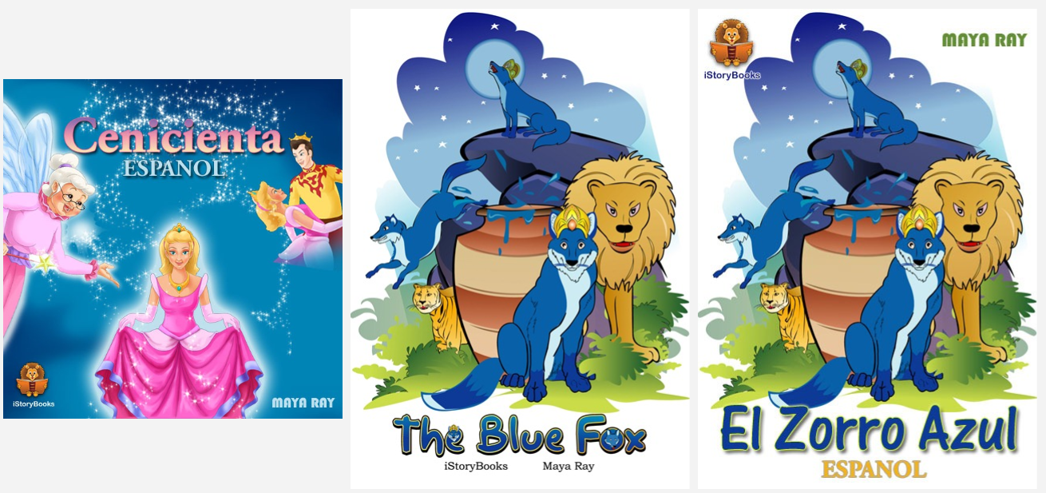

Ze seznamu knih je vidět, že většina z nich je v anglickém jazyce. Většinou se jedná o pohádkové příběhy, ale jsou zde i publikace odborné. Obtížnost je, jak je patrné z následujících náhledů z různých kmih, rozdílná, takže si přijdou na své mladší i starší žáci. Všechny knihy jsou namluveny.

